新 书 推 荐

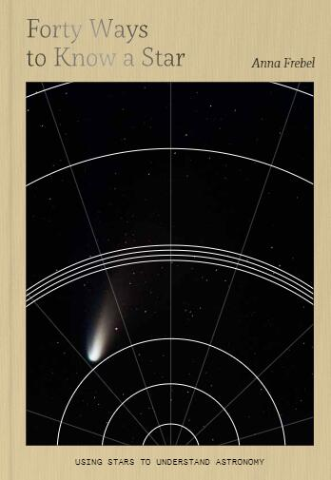
中文书名：《四十种认识恒星的方法:用恒星来理解天文学》
英文书名：Forty Ways to Know a Star：Using Stars to Understand Astronomy
作 者：Anna Frebel
出 版 社：Unipress
代理公司：Union Square /ANA/Jessica
页 数：192页
出版时间：暂定
代理地区：中国大陆、台湾
审读资料：电子稿
类 型：自然科学

内容简介：

了解恒星的诞生、生命和死亡是了解天文学的关键。恒星是星系的组成部分，恒星的年龄、位置和组成解释了它们所在的星系的演化和动力学。令人惊讶的是，我们的银河系中有40亿颗恒星，在我们的可见宇宙中有200万个星系。

恒星只是由引力结合在一起的等离子体的发光球体，但有很多种类和许多引人注目的例子。 《四十种认识恒星的方法》提供了独特的、真实的方法来解释什么是星星，每一种方法都用定制的图形来说明。优雅的文字，加上美丽的天空摄影图像，使有时复杂的物理学变得容易理解。

作者简介：

安娜·弗雷贝尔（Anna Frebel）是美国马萨诸塞州麻省理工学院物理系天体物理学系的家庭职业发展教授和副教授。弗雷贝尔教授天体物理学和经典力学，并指导研究生。由于她对宇宙中最古老的恒星和化学元素的早期演化的研究，她获得了2007年夏琳·海斯勒奖（澳大利亚天文学会）、2009年路德维希-比尔曼青年天文学家奖（德国天文学会）和2010年安妮·跳跃大炮奖（美国天文学会）等奖项。

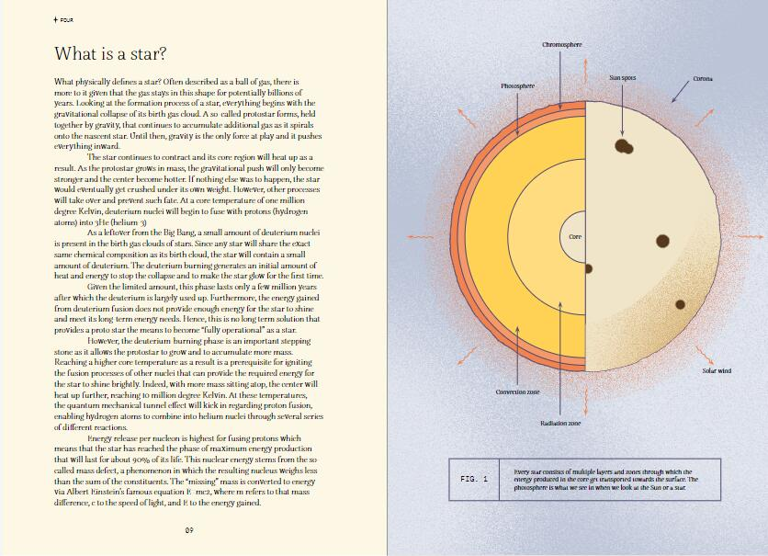
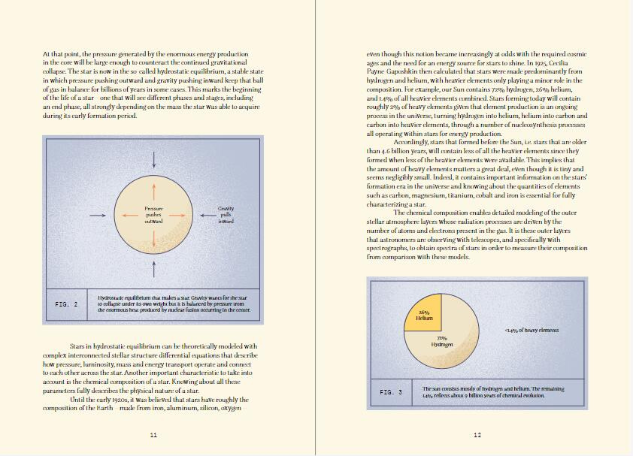

感谢您的阅读！
请将反馈信息发至：版权负责人
Email：Rights@nurnberg.com.cn
安德鲁·纳伯格联合国际有限公司北京代表处
北京市海淀区中关村大街甲59号中国人民大学文化大厦1705室, 邮编：100872
电话：010-82504106, 传真：010-82504200
公司网址：http://www.nurnberg.com.cn
书目下载：http://www.nurnberg.com.cn/booklist_zh/list.aspx
书讯浏览：http://www.nurnberg.com.cn/book/book.aspx
视频推荐：http://www.nurnberg.com.cn/video/video.aspx
豆瓣小站：http://site.douban.com/110577/
新浪微博：安德鲁纳伯格公司的微博_微博 (weibo.com)
微信订阅号：ANABJ2002


